新北市短期補習班及兒童課後照顧服務中心租賃
(用)學生交通車核備標章核發暨執行作業實施計畫
民國104年5月13日新北教社字第1040814044號函頒

- 依據：新北市103年度補習班、兒童課後照顧中心租賃(用)學生交通車核備標章實施計畫辦理。
- 目的：為落實本市學生交通車核備標章之實施，增訂執行作業實施計畫，並作為本市後續執行程序及作業之依據。
- 核發作業流程：
- 申請作業:
業者依學生交通車管理辦法第4條第3項規定及本市短期補習班、兒童課後照顧中心(租賃)學生交通車申請程序暨應備證件(附件一)，於完成租賃學生交通車後十五日內，報本府教育局備查。
- 審查作業：
- 書面審查:依業者申報文件審查是否齊全及符合規定。
- 限期補件:書面審查如有缺失，則以電話或公文通知申請者，於期限內補件完成。
- 不符合規定:如有嚴重缺失，未於期限內補件，原件退還申請人收執。
- 核發「核備標章」:
本府教育局同意業者申報租賃學生交通車備查後，並核發標章；另104年前已同意備查業者，另補發標章。
- 「核備標章」，註記內容(附件二):
- 正面載明車號、使用年限、編號。
- 背面載明注意事項、業者名稱及核發標章文號。

- 執行作業流程：
- 業者收到同意公文及標章時，應將「核備標章」張貼於該車輛駕駛座右前方擋風玻璃前，俾讓學校老師、家長、路邊聯合稽查小組，以示辨識符合規定之租賃學生交通車。
- 「核備標章」非以張貼方式呈現之例外情形如下:
- 當標章正面車號欄位，僅載明出租業者，未載明車號時，則將該標章立於該車輛駕駛座右前方擋風玻璃前，以示辨識；另車上備妥同意公文、
契約書、該車車籍基本資料。
- 原同意備查車輛，因維修或路況，臨時更換車輛時，除遵守學生交通車管理辦法規定外，該車應於前後車窗及駕駛座左右外側標示清晰可識之短期補習班或兒童課後照顧服務中心名稱、電話、載運人數及立案字號；另車上備妥同意公文及「核備標章」影本、契約書、該車籍基本資料，臨時更換證明。
- 有下列情形之一者，註銷其「核備標章」:
- 申報不實。
- 學生交通車已逾使用年限。
- 業者已撤銷立案或廢止設立。
- 牌照業經吊扣、繳銷、報停、吊銷、註銷、報廢..等。
- 該車輛違反學生交通車管理相關法令、道路交通安全規則、道路交通管理處罰條例、公路法、汽車運輸業管理規則等，恐影響學生之安全情事者。
- 本實施計畫奉核後實施，如有未盡事宜，得適時修正與檢討。
附件二

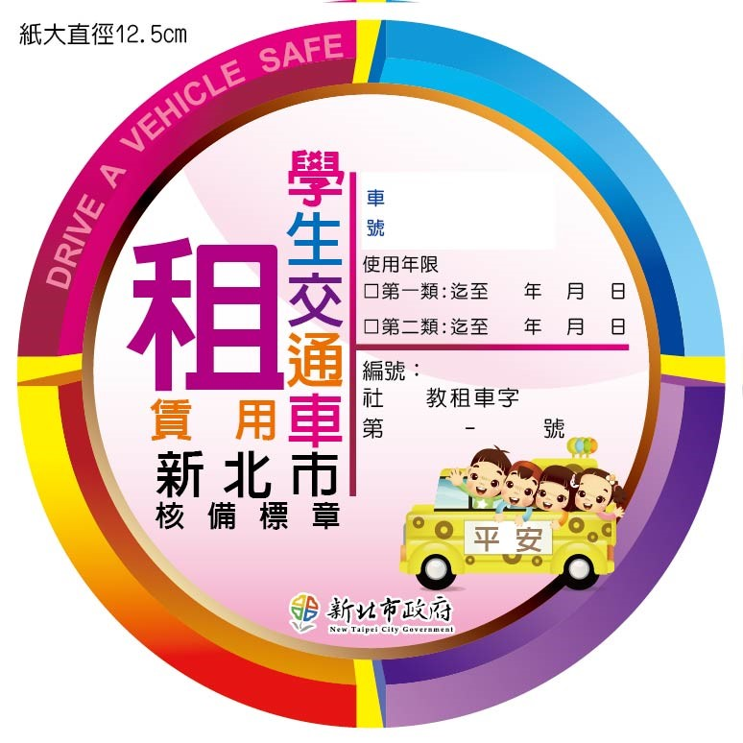
填寫說明(正面):
車號:
出租業者及承租車號(或狀況)。
使用年限:
係指該車接送第一類或(及)第二類學生，所使用年限分別迄至日期(或年限)。
編號:
第一列空格，補習班業者，為「補」字；課照中心業者，為「課」字。
第二列第1空格，為年度；第2空格為當年度核發標章流水號，共3碼。

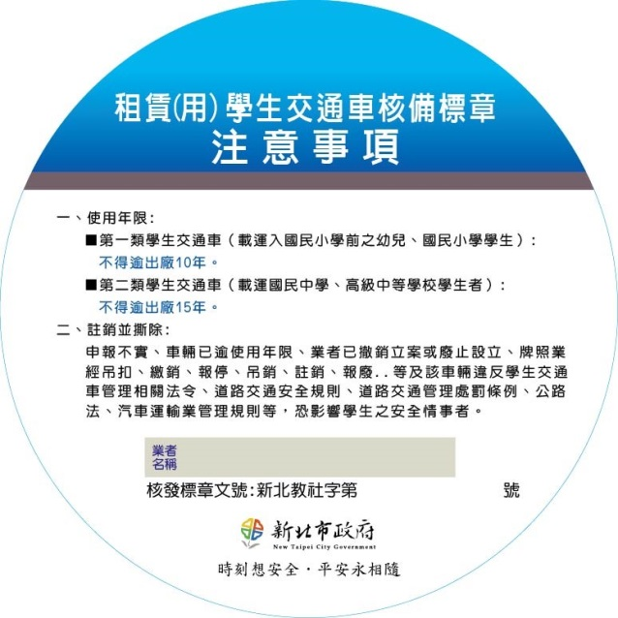
填寫說明(背面):
- 業者名稱:
係指申報之補習班或課照中心業者。
- 核發標章文號:
本府教育局同意前開業者申報租賃學生交通車備查函，並核發標章之文號或104年前已同意備查業者，另補發標章之文號。

